**МКОУ «Чанковская СОШ» Ботлихского района РД.**

**Отчет**

о работе по профилактике девиантного поведения обучающихся

МКОУ «Чанковская СОШ»

Вопросы девиантного поведения связаны главным образом с детьми и подростками «группы риска», «трудновоспитуемыми детьми». Важнейшими причинами отклонений в психосоциальном развитии ребенка могут быть неблагополучные семьи, определенные стили семейных взаимоотношений, которые ведут к формированию отклоняющегося поведения учащихся. К наиболее острым проблемам современной семьи относятся: формальный характер взаимоотношений взрослых и детей, трудности молодой семьи, возросшая тревога родителей за здоровье, учебу, за будущее детей. Администрация МКОУ «Чанковская СОШ» совместно с классными руководителями в работе с подростками девиантного поведения основывается на индивидуальных, возрастных особенностях каждого воспитуемого.

.**В нашей школе проводится работа по предупреждению девиантного поведения учащихся по следующим направлениям:**

1. Составлен и утверждён план по профилактике девиантного поведения учащихся.

2. Ежедневный учет посещаемости учащимися занятий, а также оперативное выявление причин пропусков и принятие мер по возвращению учащихся в школу.

3. Организация внеурочной занятости учащихся и их активного отдыха, пропаганда здорового образа жизни.

4. Формирование законопослушного поведения и пополнение правовых знаний: проведение профилактических бесед с инспектором ПДН, проведение классных часов на темы: «Профессии наших родителей», «Родители о профессиях»..

5. Работа с родителями: родительские собрания по проблемам семейного воспитания, индивидуальные и групповые беседы по предотвращению противоправного поведения несовершеннолетних, посещение на дому для оказания социальной и профилактической помощи (при необходимости).

6. Совершенствование педагогической компетенции в работе по коррекции поведения, профилактике социального неблагополучия детей и семей, в которых они проживают: рассмотрение вопросов профилактической деятельности на заседаниях педагогического совета школы, семинарах, совещаниях при директоре.

7. Проведено тестирование и диагностика по выявлению детей с девиантным поведением.

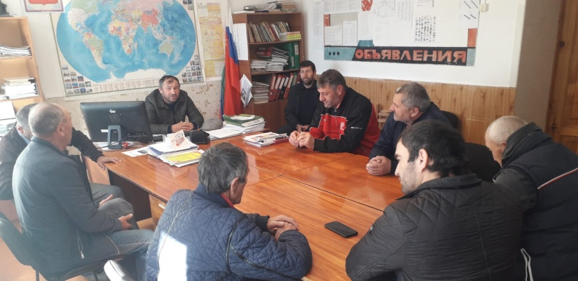

**Директор**

МКОУ «Чанковская СОШ» Далгатов К.Г.

**Зам.дир. по ВР Гаирбеков Х.Г.**